Lisa 1

Viljandi Linnavalitsuse 29.05.2023

korraldusele nr 314

Kinnistu Pähkli tn 14 detailplaneeringu planeeringuala ulatus

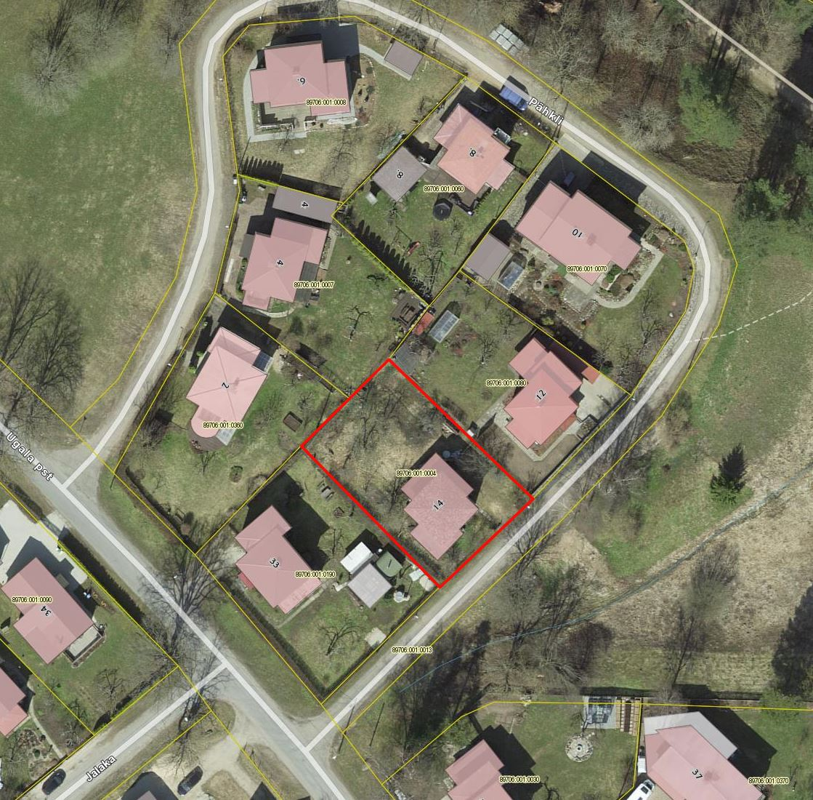

Ortofoto – Maa-ameti kaardiserver (24.05.2023)

Planeeringuala piir